Un estudiante de ingeniería que vive en la ciudad de Sevilla, se encentra inscrito en la universidad NN de la ciudad de Barcelona en el programa de ingeniería de Sistemas en 1 semestre. Dicho estudiante desea conocer cual es la ruta mas corta para llegar a la Universidad y así poder verificar el tiempo de recorrido de su viaje. A continuación, se deja el mapa de los posibles recorridos que el estudiante puede realizar.

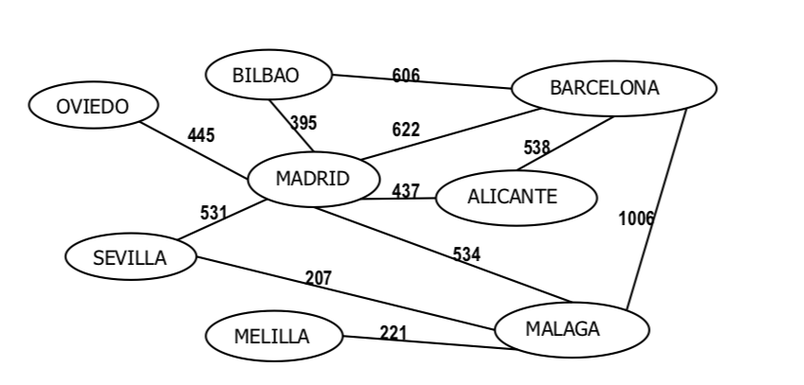

Deberá desarrollar un programa en se le indique al estudiante cual es la ruta mas corta para llegar a la universidad en el menor tiempo posible. Lo anterior se implementará con Grafos con Algoritmo Dijkstra